ФИО________________________________________________ группа_____________

Тест «Исследование систем автоматического управления при случайных воздействиях».

Часть 1

К каждому заданию в части 1 даны несколько ответов. Выберите из предложенных ответов один правильный, пометьте номер правильного ответа в бланке ответов.

- Каким дифференциальным законом характеризуется белый шум?
а) n-мерным

б) двумерным

в) константой
г) одномерным

- Чем более инерционен объект, тем
а) слабее корреляция между значениями выходного сигнала объекта, взятыми в моменты времени и
б) быстрее убывает автокорреляционная функция 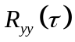, описывающая сигнал на его выходе
в) шире график спектральной плотности 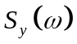
г) медленнее изменяется выходной сигнал 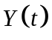 объекта

- Спектральная плотность случайного сигнала на выходе динамического звена с передаточной функцией 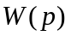, на входе которого действует случайное воздействие со спектральной плотностью 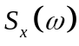, задается выражением:
а) 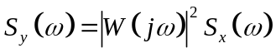 б) 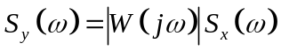
в) 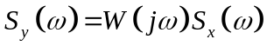 г) 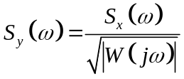

- Связь между спектральной плотностью и автокорреляционной функцией СП имеет вид:
а) 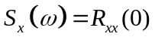 б) 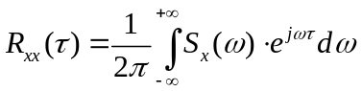
в) 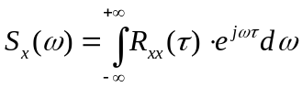 г) 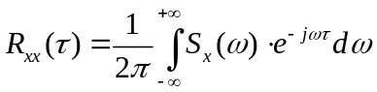

- Спектральная плотность случайного процесса показывает:
а) статистическую взаимосвязь между значениями СП, взятыми в моменты времени и
б) распределение мощности СП по частоте
в) амплитуду отклонения СП от своего среднего значения
г) среднее значение СП

Часть 2

Напишите на отдельном листе ответы на следующие вопросы:

- В каком случае автокорреляционная функция отлична от нуля при ?

- Как называется случайный процесс, для которого спектральная плотность постоянна?

- Изобразите график автокорреляционной функции процесса вида 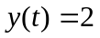.

- Напишите соотношение для определения среднего значения квадрата СП (путем усреднения по времени).

- Какой случайный процесс называются центрированным?

